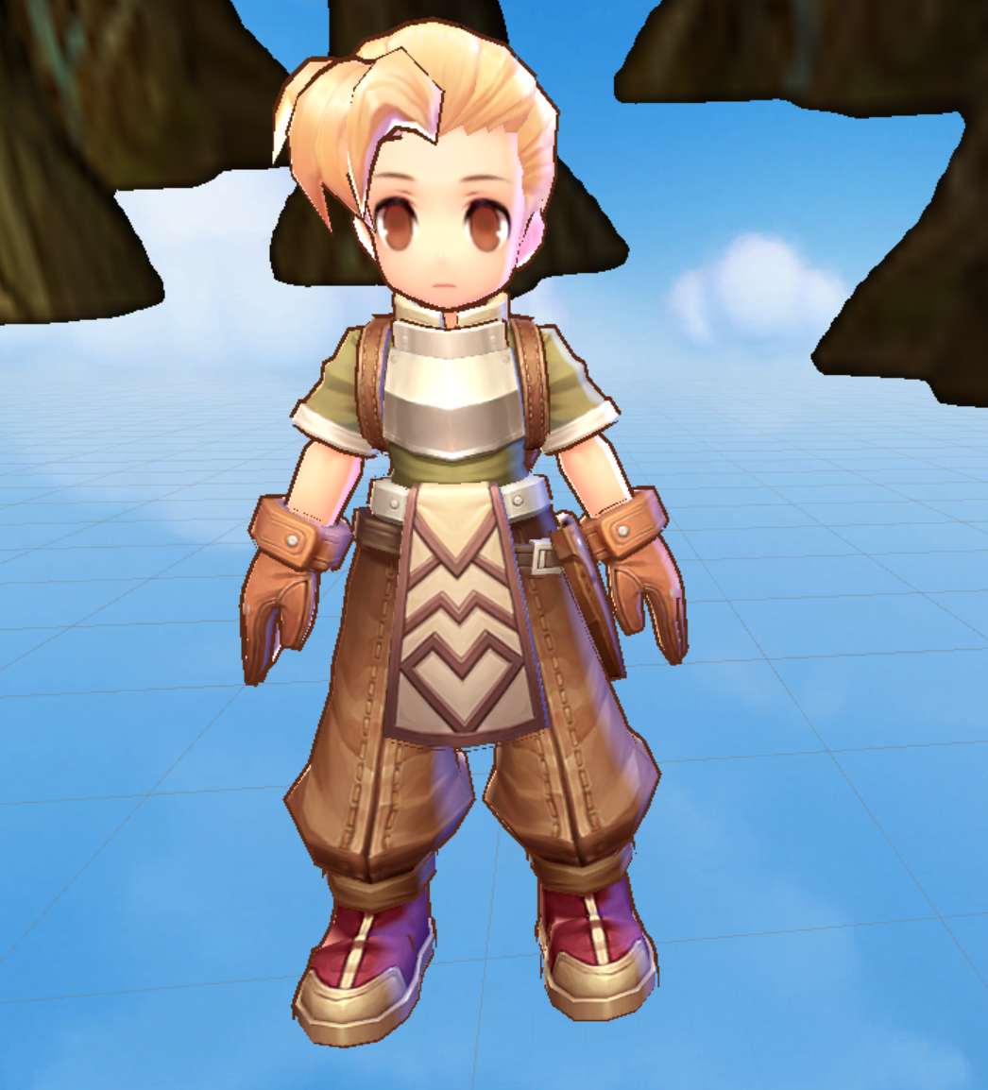

采用了多UV贴图合并、描边、三盏伪光源、对比度增强

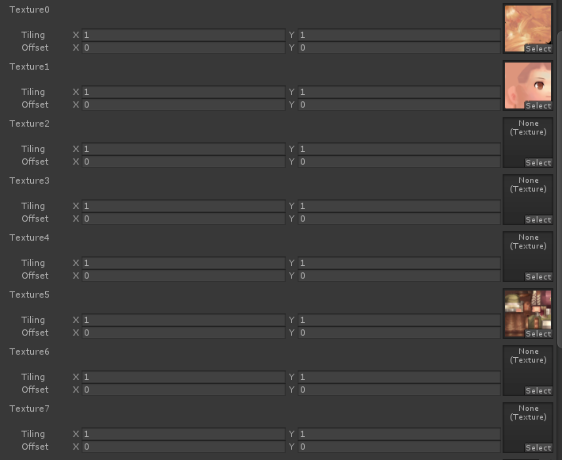

每一张的贴图UV进行了分离。例如，tex0的UV为0~1、tex1的UV为1~2、tex2的UV为2~3等等。

人物在一开始制作的时候合并就需要满足该UV规则。

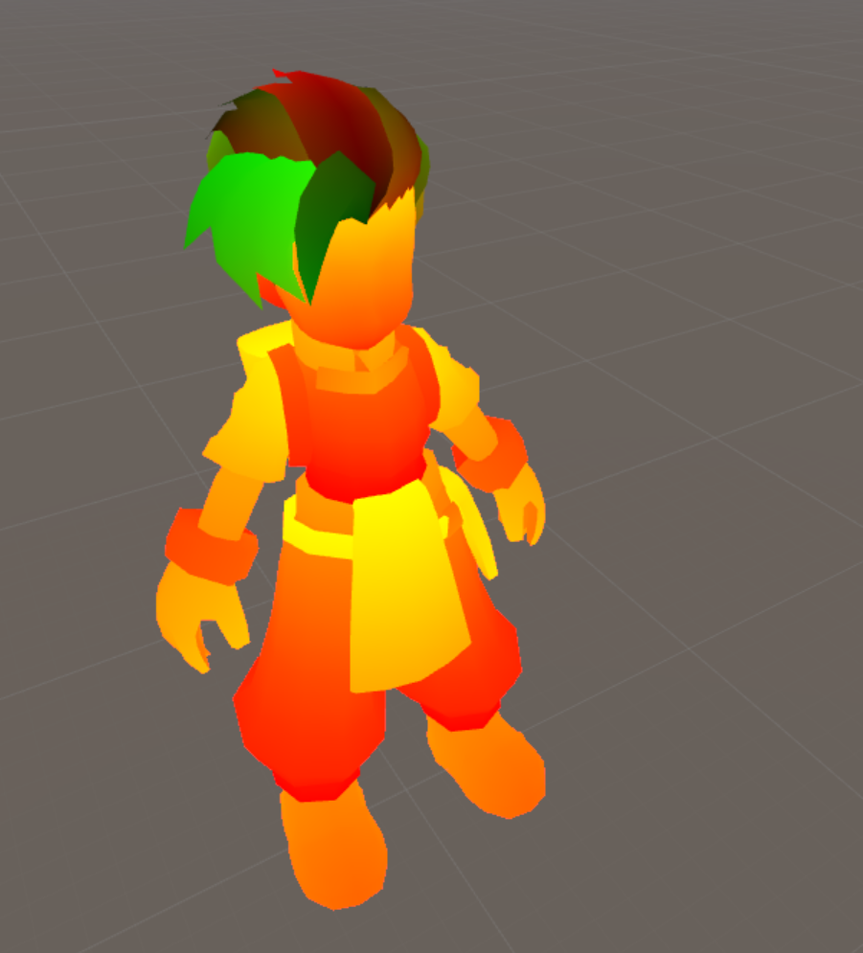

在读取的时候就会将各个贴图附到不同的部位。

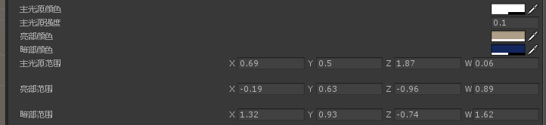

三盏光源，则是通过法线转换到视觉坐标空间，并且与一个三维向量进行点乘后作为假光源。因为在视觉坐标中心下，所以视角的转换并不会造成露马脚的问题。



光由上而下的衰减则是通过物体WorldPosition与ObjectPosition进行相减然后做偏移而得到的。



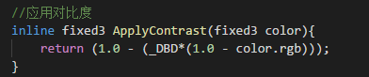

对比度算法。